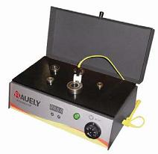

AUELY-12高性能静音轴承加热板的详细介绍
外形尺寸：400＊220＊145mm
平板尺寸：390＊190mm
温度范围：标准型60-200度
加热轴承内径范围：10-50MM
平板温度波动：正负7度

AUELY-12高性能静音轴承加热板，适合加热微型轴承等以及其它异形工件。广泛应用于加热工具。加热元件与平台一体化，安全、可靠、使用方便。允许在平板面积内多个工件同时加热。功能包括：快速设定平板温度、报警温度、实时温度显示、超温自动保护、自动保温等。

宁波利德亚太仪器设备有限公司
宁波（骆驼）机电工业园区荣吉路
电话：0574-82699700
传真：0574-56877557
手机：15968445451
Q Q： 37518088
E-MAIL: yjh.37@173.com
网站：http://www.lstime.com
http://www.leadsun-china.com

